DEMANDE MUNICIPALE POUR PRÉLÈVEMENT D’EAU - PUITS
Règlement sur le prélèvement des eaux et leur protection
Q-2,r.35.2
***la présente demande ne constitue pas une autorisation et ne remplace pas le permis requis.

PROCÉDURE À SUIVRE POUR L’OBTENTION DU PERMIS (frais de 50$ à prévoir à l’émission)
- Remplir l’intégralité du présent document, portant une attention particulière aux distances entre le puits et les divers éléments, tant sur votre terrain que ceux des voisins. Renvoyer le formulaire complété par courriel à inspecteurleeds@saintjacquesdeleeds.ca
- Fournir un schéma de localisation à l’échelle démontrant que les distances à respecter en vertu du Q-2,r.35.2 seront respectées.
- Si le puits doit être scellé afin de réduire la distance à une installation septique à moins de 30 mètres, le rapport doit être produit par un professionnel définit au règlement et être présent durant les travaux.

NOTES
Prendre note qu’une demande incomplète ou qu’un document manquant peut retarder le traitement de la demande. Un formulaire rempli convenablement accompagné du plan d’implantation complet nous permettront d’émettre le permis requis dans les meilleurs délais.
L’obtention du permis est obligatoire avant le début des travaux.
***Si le débit du prélèvement excède 75000 litres/jours ou dessert plus de 20 personnes, ne pas remplir cette demande et vous référer au Ministère de l’environnement.

IDENTIFICATION DU SITE DES TRAVAUX
Adresse
Numéro de lot

PROPRIÉTAIRE
Prénom
Nom
Adresse de correspondance
Téléphones | cell |  | résidence |  | autre
Adresse courriel

DEMANDEUR (si différent du propriétaire)
Prénom
Nom
Adresse de correspondance
Téléphones | cell |  | résidence |  | autre
Adresse courriel

ENTREPRENEUR
Nom de l’entreprise
Nom du responsable
Adresse de correspondance
Téléphones
Licence RBQ
Adresse courriel

ÉCHÉANCE ET COÛT DES TRAVAUX
Date début travaux
Date fin travaux
Coût des travaux

CARACTÉRISTIQUES DU PRÉLÈVEMENT D’EAU
Le puits se retrouve-t-il en zone inondable?
Le puits est-il destiné à remplacer un puits existant?
Débit d’eau recherché?  *moins de 75000 litres/jours et 20 personnes ou moins | Consommation humaine | Consommation animale | Arrosage
Un professionnel* est-il requis dans le cadre du projet?

DISTANCES ENTRE LE PUITS ET LES DIVERS ÉLÉMENTS INCLUANT LES INSTALLATIONS VOISINES
 | Distance minimale | Réelle***
Distance d’un système étanche d’installation septique | 15m min
Distance d’un système NON étanche d’installation septique | 30m min
Distance d’une parcelle en culture | 30m min
Distance d’un cimetière | 30m min
Distance d’un bâtiment d’élevage | 30m min
Distance d’un ouvrage de stockage de déjections animales | 30m min
Distance d’un pâturage ou cour d’exercice | 30m min
Distance d’une aire de compostage | 30m min
***IMPORTANT : À l’intérieur d’un rayon de 50m, la distance réelle doit être indiquée. Les mentions +de15m ou +de30m ne seront pas acceptées. Si une distance de plus de 50m, la mention +de50m sera acceptée.

LE CROQUIS DE LOCALISATION PEUT ÊTRE FOURNI SUR UNE AUTRE FEUILLE
NOTES IMPORTANTES SUR L’APPLICATION DU Q-2,r.35.2
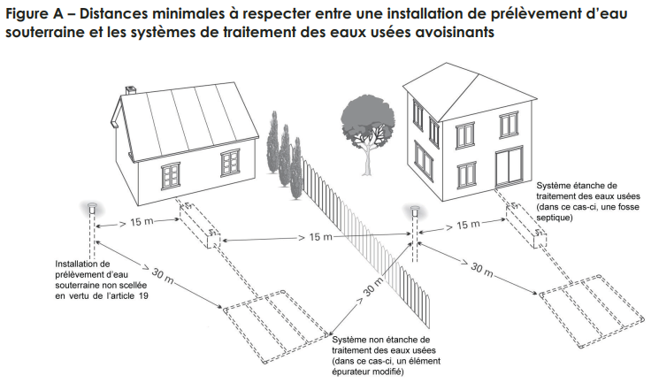
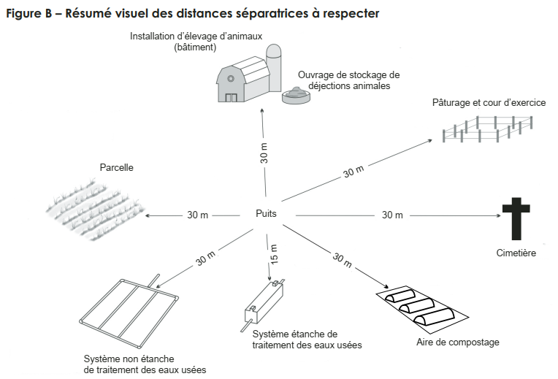
PUITS SCELLÉ POUR RÉDUIRE À 15m LA DISTANCE À UNE FOSSE ÉTANCHE
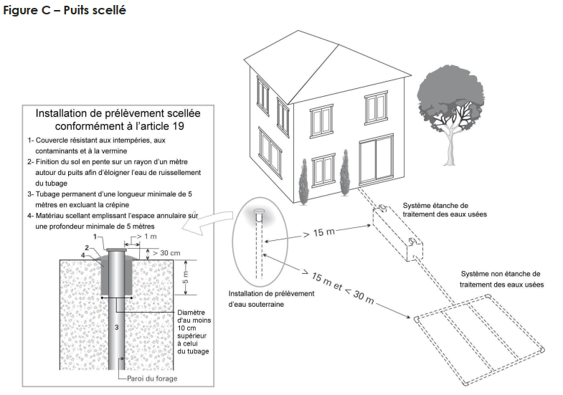
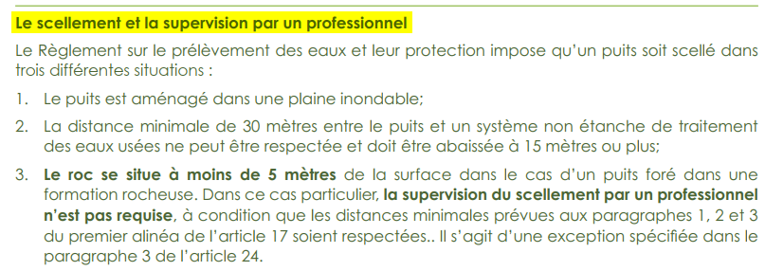

*GÉOTHERMIE*
